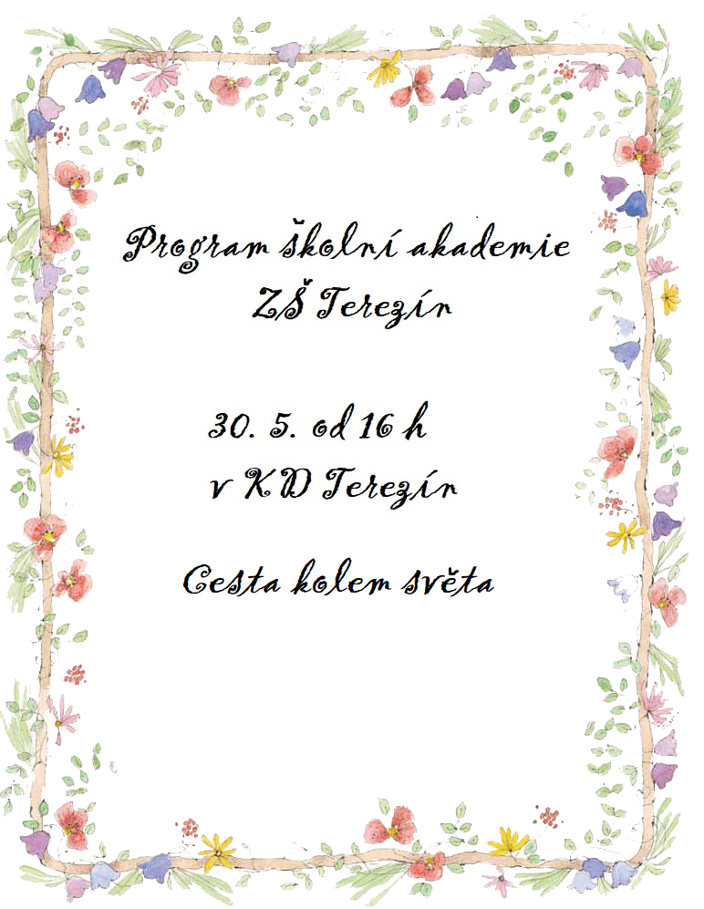

Informace k organizaci
Vzhledem k malé kapacitě sálu v kulturním domě je program rozdělen do 4 bloků. Proto prosíme všechny diváky, aby se v sále zdržovali jen v době konkrétního bloku, který je pro ně určen.
Děkujeme za pochopení.

Program akademie

1. Blok 16:00 2. blok 16:30
Školní družina – Letem světem 1. A – Havajský tanec
6. B - Argentina 2. A - Veselá chacha
2. B – Kovbojský tanec 1. B – Léto na Jamajce
7. A – „Nou koment“ 8.B – Námořní písně

3. blok 17:00 4. blok 17:30
7. B – Shape of you 4. B – Švédsko - Abba
3. AB – Bohemian Rhapsody 5. B - Irsko
5. A – Can´t stop the feeling! 4. A – Waka waka
9. B - Rebelové 9. A – Cesta kolem světa

